

OpenGL v Linuxe 25 – načítanie .3ds súborov II

Úvod
V dnešnom pokračovaní seriálu si popíšeme programový kód príkladu č. 26. Tento príklad je ukážkou ako možno v prostredí Linuxu, za pomoci grafickej knižnice OpenGL a vybratého 3D editora realizovať prípravu zložitejších scén a ich zobrazovanie na obrazovke počítača.
Na začiatku článku sa v krátkosti vrátime k popisu .3ds formátu súboru v súvislosti s potrebami našej novej aplikácie a následne si popíšeme tie časti programového kódu, ktoré prakticky realizujú načítanie zvoleného .3ds súboru.
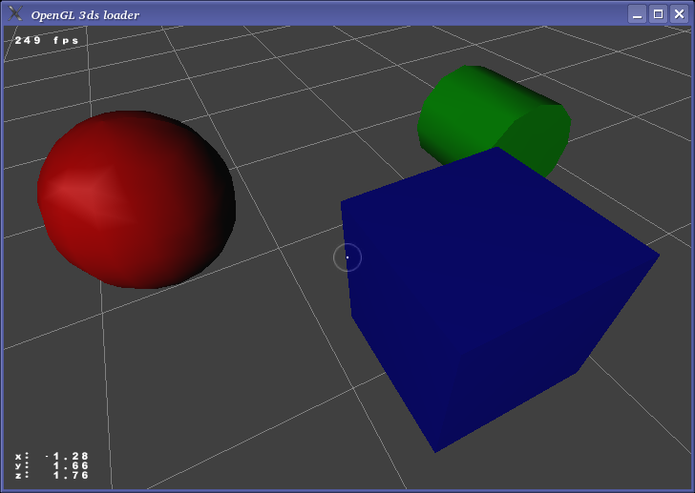
Obr. 1 Grafický výstup príkladu č. 26

Príklad č. 26 – načítavanie .3ds súborov
Príprava algoritmu príkladu č. 26 bola veľmi jednoduchá – ľudovo povedané: „nebolo čo riešiť“. Úloha spočívala v načítaní údajov z dátového súboru formátu .3ds, ktorého štruktúru v dostatočnej miere poznáme. Na základe načítaných údajov bolo následne potrebné vytvoriť a zobraziť objekt na obrazovke počítača.

Na obr. 1 možno vidieť grafický výstup príkladu č. 26. V minulej časti seriálu sme si ukázali dve aplikácie, ktoré možno použiť na prípravu scény. Výstup jednej z nich (scénu s modrou kockou, červenou guľou a zeleným valcom) sme vyexportovali do .3ds súboru, ktorý sme následne použili ako vstup pripravovanej aplikácie.
Pozn.: Upozorňujem, že výsledný vzhľad scény vygenerovanej použitím OpenGL a 3D editorom nemusí byť stopercentne rovnaký. Každá z týchto aplikácií totiž používa inú techniku na zobrazenie objektov (iné osvetlenie, tieňovacie modely, iné pozorovacie uhly...).

Zdrojové súbory príkladu č. 26 pozostávajú ako obvykle zo súborov, s ktorými sme pracovali v minulosti, a ktoré sme nijako zvlášť neupravovali. Tieto pôvodné súbory sme doplnili o nové súbory m3ds.cpp a m3ds.h, v ktorých sa vykonáva všetka činnosť spojená s načítavaním a zobrazovaním 3ds modelov. Na to, aby sme mohli začať pracovať, musíme sa aspoň čiastočne oboznámiť s obsahom binárneho .3ds súboru. Ukážeme si, ktoré informačné bloky budeme načítavať a aký je ich význam v rámci našej OpenGL aplikácie.
Použité informačné bloky .3ds súboru (3dsinfo.txt)

1. Strom informačných blokov .3ds súboru:

0x4D4D : Main chunk
0x0002 : 3DS-Version
0x3D3D : 3D editor chunk
0x4000 : Object block
0x4100 : Triangular mesh
0x4110 : Vertices list
0x4120 : Faces description
0x4130 : Faces material list
0x4140 : Mapping coordinates list
0xAFFF : Material block
0xA000 : Material name
0xA020 : Diffuse color
0xA200 : Texture map 1
0xA300 : Mapping filename
0xA354 : V scale
0xA356 : U scale

2. Dátové typy, s ktorými potrebujeme pracovať v rámci načítavania .3ds súboru:

Name Description

word 2 byte
dword 4 byte
float 4 byte floating point number
strz zero terminated string (C-string)
vector 3 floats (X,Y,Z)
BOOLEAN a BOOLEAN chunk acts as a flag and contains no data or sub-chunks

degree angle from 0 to 360 degree
rad angle from 0 to 2*pi

3. Informačný blok .3ds súboru (angl. chunk) podrobne:

Každý chunk obsahuje istý druh informácie ako napr. názov, číslo, farbu, obrázok... Každý chunk môže obsahuovať ľubovolné množstvo sub-chunkov, pričom štruktúra je nasledovná:

1st chunk
1st sub-chunk
2nd sub-chunk
2nd chunk
3rd chunk
1st sub-chunk
1st sub-sub-chunk
...
Nth chunk

Každý chunk má svoj jedinečný identifikátor a nesie informáciu o svojej celkovej veľkosti:

Offset Length Name

0 2 Chunk-ID
2 4 Chunk-length = 6+n+m
6 n Data
6+n m Sub-chunks

4. Popis niektorých informačných blokov:

Chunk # : 0x4D4D
Name : Main chunk
Level : 0
Size : 0 + sub-chunks
Father : none
Format :

Chunk # : 0x0002
Name : 3DS-Version
Level : 1
Size : 4
Father : 0x4D4D (Main chunk)
Format :

dword Version

Chunk # : 0x3D3D
Name : 3D Editor chunk
Level : 1
Size : 0 + sub-chunks
Father : 0x4D4D (Main chunk)
Format :

Chunk # : 0x4000
Name : OBJECT BLOCK
Level : 2
Size : varying + sub-chunks
Father : 0x3D3D (3D Editor chunk)
Format :

strz Object name

Chunk # : 0x4100
Name : Triangular Mesh
Level : 3
Size : 0 + sub-chunks
Father : 0x4000 (Object block)
Format :

Chunk # : 0x4110
Name : Vertices list
Level : 4
Size : varying
Father : 0x4100 (Triangular mesh)
Format :

word Number of vertices

Then, for each vertex
vector Position

Chunk # : 0x4120
Name : Faces description
Level : 4
Size : varying + sub-chunks
Father : 0x4100 (Triangular mesh)
Format :

word Number of faces

Then, for each face:
word Vertex for corner A (number reference)
word Vertex for corner B (number reference)
word Vertex for corner C (number reference)
word Face flag
* bit 0 : CA visible
* bit 1 : BC visible
* bit 2 : AB visible

After datas, parse sub-chunks (0x4130, 0x4150).

Trieda m3ds
V súboroch m3ds.cpp a m3ds.h sú deklarované a definované všetky premenné a funkcie, ktoré použijeme na načítanie .3ds súboru. Postup je veľmi jednoduchý a ako sme si povedali na začiatku, vlastne sa jedná iba o jednoduché prečítanie údajov zo vstupného súboru a ich uloženie do predpripravených polí.
Vykonaním funkcie imp3ds() dôjde k otvoreniu zvoleného .3ds súboru a načítaniu jeho hlavného inf. bloku. Po tomto kroku použijeme rekurzívnu funkciu ProcessNextChunk(), ktorou načítame všetky ďalšie inf. bloky, resp. všetky ďalšie podbloky.
Nakoľko .3ds súbor neobsahuje informáciu o normálach plôch (angl. face normal), na konci funkcie imp3ds() musíme tieto normály vypočítať ručne (urobíme to pomocou funkcie ComputeNormals()). Import .3ds súboru ukončíme prípravou textúr, ktoré neskôr použijeme na pokrytie pripravených plôch.
O vykreslenie načítaného 3ds modelu sa stará funkcia render3ds(), resp. pokiaľ si prajeme vykresliť aj vypočítané normály, zavoláme funkciu render3dsNormals().

ProcessNext...
Rekurzívne funkcie ProcessNextChunk, ProcessNextObjectChunk a ProcessNextMaterialChunk slúžia na načítavanie konkrétnych údajov z .3ds súboru. Ich práca je založená na fakte, že každý inf. blok nesie informáciu o svojej celkovej dĺžke. Nemá síce informáciu o počte ani type svojich podblokov, ale kontrolou počtu načítaných bytov sme schopní skontrolovať, či sme jeho celý obsah načítali, alebo musíme v čítaní pokračovať. V prípade, že nepotrebujeme ďalej načítavať obsah určitého inf. bloku, nemôžeme urobiť nič iné, iba čítať byty až pokiaľ nedosiahneme hodnotu rovnajúcu sa celkovej dĺžke inf. bloku. V opačnom prípade by naša rekurzia nepracovala správne a aplikácia by vykazovala chyby...

V krátkosti si popíšeme funkcionalitu nasledujúceho bloku:
ProcessNextObjectChunk
Rekurzívnou funkciou ProcessNextObjectChunk sa zo zdrojového .3ds súboru pokúšame načítať tzv. „informácie o sieťovom modely objektu“. V prípade, že sme zo súboru načítali značku TRI_MESH, sme na správnom mieste a vieme, že budeme pokračovať načítaním súradníc vrcholov (VERT_LIST), indexov do poľa stien (FACES_DESCR), materiálov stien (FACES_MATLIST) a textúrovacích súradníc (MAPCOORDS). V prípade, že načítaná značka nie je zhodná s hore uvedenými, načítame zvyšné byty v inf. bloku, čím sa dostaneme o krok späť v rekurzii a môžeme pokračovať v načítavaní ďalšieho inf. bloku.

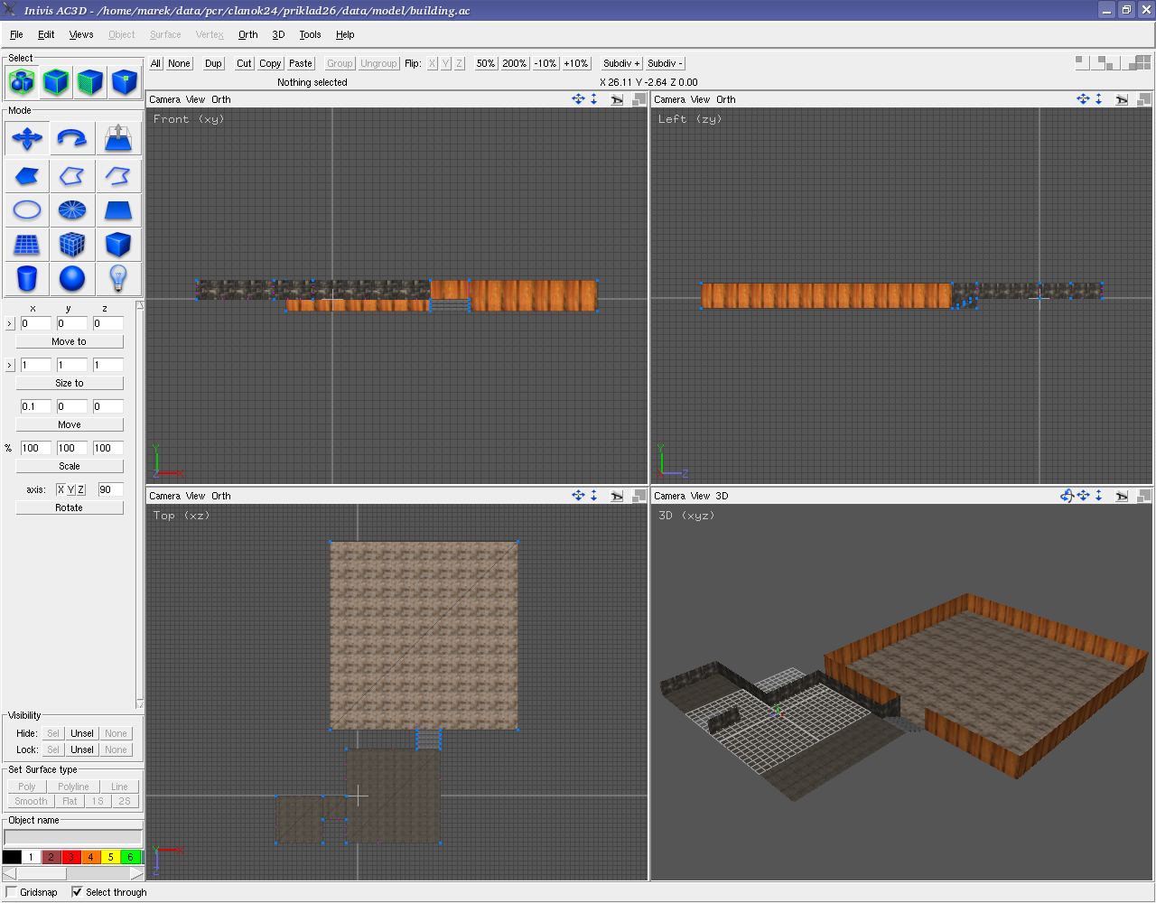
Obr. 2 Príprava scény pomocou aplikácie AC3D
Proces výstavby objektu je jednoduchý – je podobný tomu, ako sme objekt „stavali“ ručne. .3ds súbor obsahuje informácie o jednotlivých vrcholoch sieťového modelu pričom každé 3 vrcholy tvoria jednu stenu a každej stene je priradený určitý materiál.

Materiál má svoje meno, ktoré ale nie je príliš dôležité. Dôležitejším je fakt, že materiál obsahuje informácie o farbe, resp. textúre, pričom textúra môže pribrať niektoré ďalšie informácie ako napr. opakovanie sa alebo posun v niektorom smere...
Samotný .3ds súbor obsahuje spravidla informácie o niekoľkých objektoch a niekoľkých materiáloch aj keď niekedy môže byť jeho obsahom aj jediný objekt s jediným definovaným materiálom.
Na obr. 2 možno vidieť objekt budovy pripravený aplikáciou AC3D. V štyroch pohľadoch možno upraviť takmer každý jednotlivý parameter vytváraných stien, podláh, miestností... Aj keď sa jedna textúra používa zväčša pre celú stenu, resp. niekoľko stien, každej jednotlivej ploche (trojuholníku – face) možno priradiť samostatnú textúru. Výhodou takejto prípravy scény je rýchlosť a názornosť. Definovanie každého vrcholu a každej steny v textovom editore je priam nemožné. Navrhnutá budova pozostáva z troch jednoduchých miestností a jedného schodišťa, čo však v prípade, ak sa rozhodneme pre stovku miestností a stovky schodíšť? Je nepredstaviteľné tak rozsiahlu scénu editovať ručne a použitie 3D editora je nevyhnutné.
Na obr. 3 je následne možné vidieť výstup príkladu č. 26, ktorého vstupom je .3ds súbor vyexportovaný aplikáciou AC3D. Jednoduchým porovnaním oboch výstupov možno konštatovať, že získaný výsledok je postačujúci, a že pripravená aplikácia spĺňa nami stanovený cieľ.

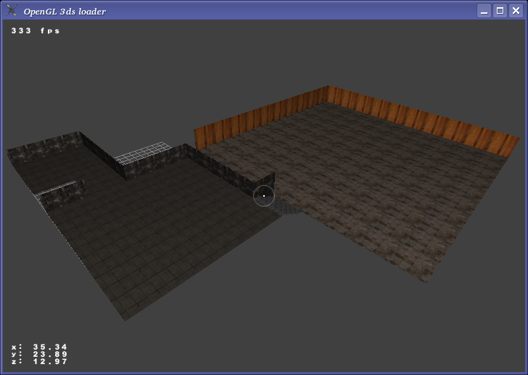
Obr. 3 Scéna pripravená externou aplikáciou

Niekoľko ďalších ukážok
Keďže sme si povedali, že .3ds formát sme zvolili pre jeho veľkú dostupnosť a podporu širokým okruhom grafických aplikácií, pripravil som ukážky ďalších objektov, ktoré sa mi úspešne podarilo načítať pomocou príkladu č. 26. Zobrazené objekty sú voľne prístupné na Internete, takže ich môže ktokoľvek a kedykoľvek stiahnuť a použiť.
Tieto objekty sú ponúkané ako tzv. 3D mesh (z angl. sieťový model). Mesh predstavuje sieťový model určitého objektu, ktorého povrch je zväčša vyfarbený určitou farbou. Niektoré kvalitnejšie meshe sú otextúrované a so samotným .3ds súborom možno stiahnuť aj všetky potrebné obrázky predstavujúce textúry. Stiahnutie takýchto meshí je však väčšinou spoplatňované, bezplatná je iba obmedzená časť produkcie.
Na obr. 4, 5 a 6 je zobrazený raketoplán, tyranosaurus a T-bojovník z kultového filmu Hviezdne vojny. Všetky tieto objekty možno v prípade potreby bez väčších problémov použiť v niektorej z našich budúcich OpenGL aplikácií.

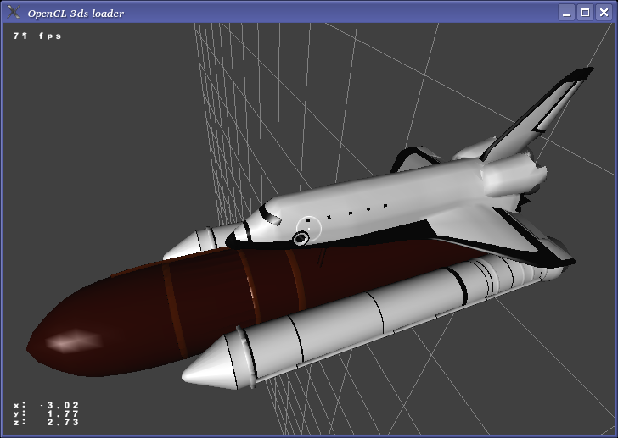
Obr. 4 Raketoplán

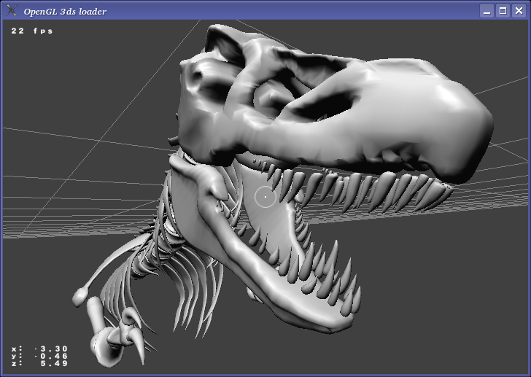
Obr. 5 Tyranosaurus

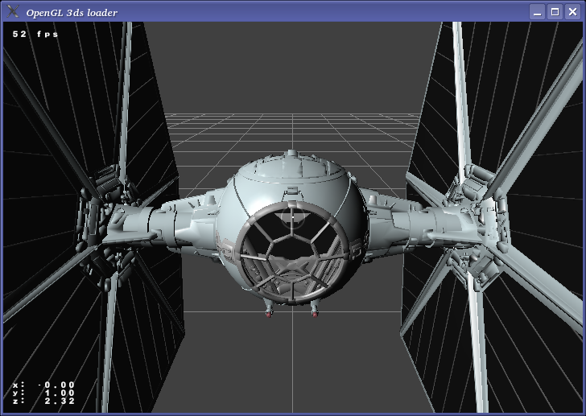
Obr. 6 T-bojovník

Nabudúce…
V budúcej časti seriálu sa vrátime k téme rozšíreného OpenGL programovania a ukážeme si, ako naprogramovať efekt neónového svetla. Takýto efekt možno dosiahnuť viacerými spôsobmi, avšak mi sa zameriame priamo na výpočtovú silu grafického procesora (angl. GPU) z čoho vyplýva, že OpenGL budeme musieť využiť naplno a v celej jeho kráse.
Dočítania...

[Marek Sopko]
[e-mail: avatar@host.sk]

